

17 Kasım 2016 - 10:50 DHA

# KUTSO'DA, TÜRK EXİMBANK HİZMET VE AVANTAJLARI SEMİNERİ

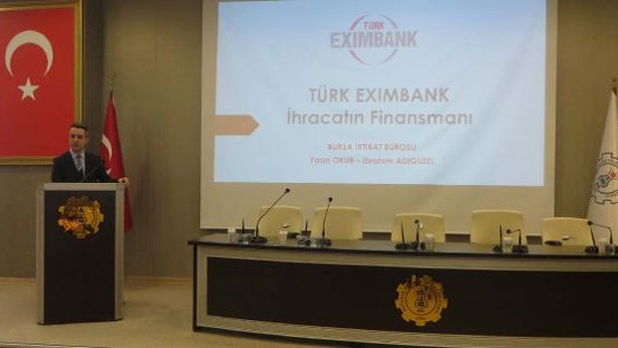

KÜTAHYA,(DHA)- TÜRK Eximbank ile Kütahya Ticaret ve Sanayi Odası(KUTSO) işbirliğinde, 'Kredi ve Sigortalar, Eximbank hizmet ve avantajları' konulu seminer gerçekleştirildi.

KUTSO toplantı salonunda gerçekleştirilen seminerde, Türk Eximbank Bursa Şubesi yetkilileri Yasin Okur ve İbrahim Adıgüzel tarafından, Türk Eximbank Kredi ve Sigortaları ile işletmelere sunulan hizmetler hakkında katılımcılara bilgi verildi. Yasin Okur, Türk Eximbank'ın sunduğu destekler, yürüttüğü faaliyetler, verilen hizmetlerin işletmeler açısından avantajları, ihracat kredileri, sigorta işlemleri, uluslararası krediler, uluslararası ticaretin finansmanı konularında bilgi paylaştı. Bilgilendirme sunumlarının ardından, katılımcı sorularının cevaplandırılmasıyla seminer sona erdi.

<http://www.hurriyet.com.tr/kutsoda-turk-eximbank-hizmet-ve-avantajlari-s-40280240>